终结结核流行，自由健康呼吸

今天是第26个“世界防治结核病日”我校在朱子楼阶梯教室二开展“学校肺结核知多少”讲座。此次讲座由后勤处和学生处共同举办，特邀市疾控中心两位专家主讲，学生处蔡先副处长主持。

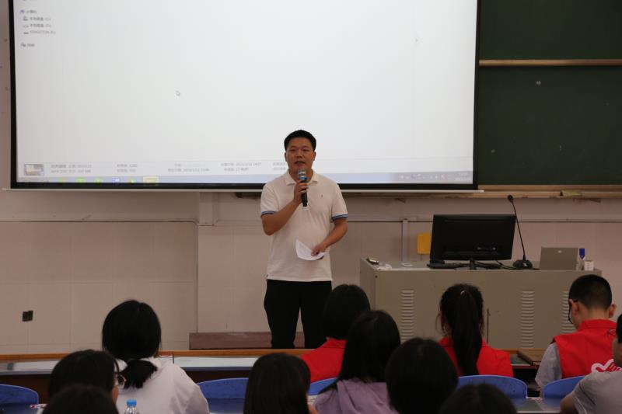

开场由市疾控中心结防科主管医师李晓芬老师带来一段关于肺结核片段介绍，结核病是一种在医学上被称为结核杆菌的细菌引起的慢性传染病，结核病曾一度令医学界束手无策，直到1882年3月24日，德国科学家罗伯特•科赫宣布人类发现了结核杆菌，才给在世界范围内控制结核病带来了希望。为了纪念这一伟大发现，同时也为引起公众对结核病问题的关注，1982年，在世界卫生组织以及国际预防结核病和肺部疾病联盟共同倡议下，把每年3月24日定为“世界防治结核病日”，以提醒公众加深对结核病的认识，使之能够得到及时诊断和有效治疗。

随后李晓芬老师介绍了有关如何预防、发现和治疗肺结核。首先介绍了肺结核的常见症状如咳嗽、咳痰、咯血、胸闷、低烧、乏力等与一些结核病防治措施的相关知识。同时也告诉大家肺结核并不可怕它是可以防治和治愈的，要求大家正确认识肺结核积极主动做好防御工作。同时也要做好个人卫生加强身体锻炼保证良好的生活规律和充足的睡眠时间等。

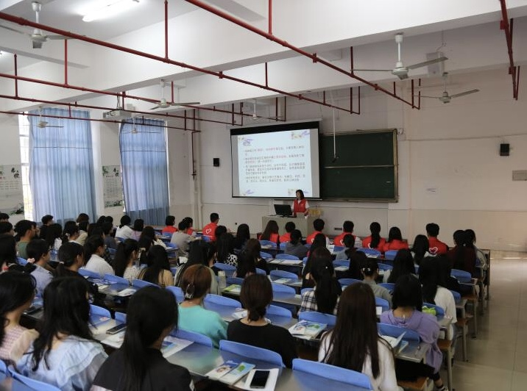

接着由副主任医师市疾控中心结防科副科长王龙老师带来了一段有关肺结核动画，王龙老师还介绍了有关中国的肺结核发病史，结核病已经成为全世界最关注的问题，我国也成了结核病人至多，已经达到第二的位置。

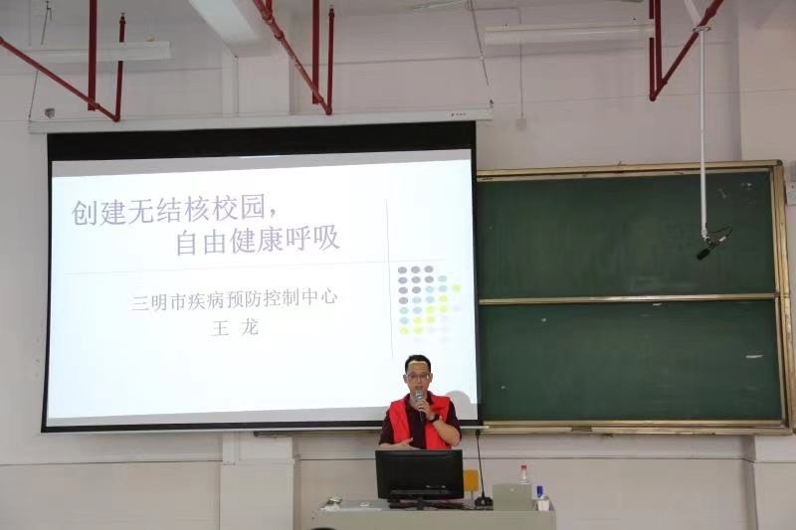

最后发放结核病宣传手册、宣传单、播放结核病防治光碟的方式，使在座的同学充分认识了预防结核病的有关知识。学校也会陆续组织一些宣传活动，如开展预防肺结核主题班会、板报宣传等，在提高自身预防肺结核知识的同时多为我校创建无核校园贡献自己的力量。

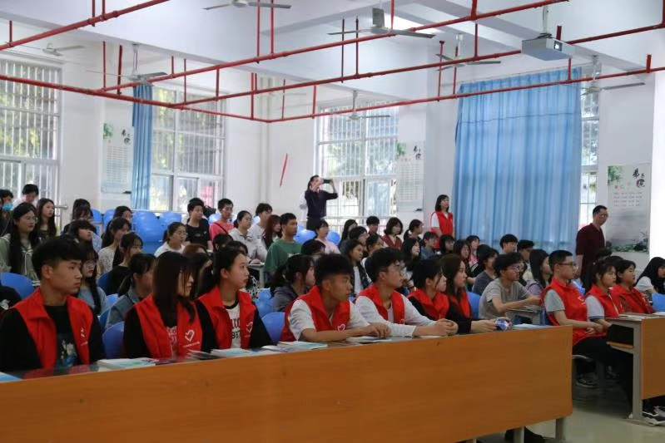

通过今天讲座的宣传了解，也知道了这么防御这种病，其实并不可怕，但在春天特别容易得，所以只要养成良好的生活、卫生习惯，预防结核病的发生。要及时打预防针，要积极地锻炼身体，科学饮食。平时不随地吐痰，室内保持通风，要保持空气新鲜。希望大家，在春天，提高免疫力，对自己负责也是对他人负责。

写稿：柯文雅

拍照：郭倩、苏宜衍